**학원가에는 분식집이 많을까?**

팀명 : 떡튀순

컴퓨터공학부 201814018 임홍지  
컴퓨터공학부 201958008 김시연  
컴퓨터공학부 201958019 김현지  
컴퓨터공학부 201958119 황희정

'학생 때 기억에 남는 추억이 있나요?' 라는 질문을 던졌을 때, 친구들과 하교 후 먹었던 떡볶이 이야기는 빠지지않고 등장한다. 마찬가지로 '가장 맛있게 먹었던 분식집이 있나요?'라는 물음은 학생시절의 이야기로 흘러 추억 보따리를 풀도록 만든다. 저렴한 가격과 여러 음식을 골라 먹을 수 있는 분식집은 학생시절 가장 자주 이용하는 음식점으로 꼽힌다. 이 점을 이용해 드라마 속 장면에서도 학생들의 대화 장면은 흔히 분식집 안에서 연출된다.

|  |  |
| --- | --- |
|  |  |
| 드라마 ‘여신강림’ 中 학생들이 분식집에 방문하는 장면 | |
|  |  |
| 드라마 ‘응답하라 1988’ 中  하교 후 분식집에 방문하는 장면 | 예능 ‘유 퀴즈 온 더 블럭’ 中  학생들의 사진으로 가득 찬 분식집 |

이처럼 많은 사람들이 함께 떠올리는 두 키워드는 정말 관련이 있을까? 이 궁금증을 해결하기 위해 서울특별시를 기준으로 한 ‘2019 상가업소정보’ 데이터를 분석해보기로 하였다. 하교 후 학교 주변에서 놀기보다는 곧바로 학원을 가는 학생들이 많은 만큼, 학원가를 중심으로 한 분식집이 많이 분포할 것이라고 예상하였다. 따라서 그동안 자연스럽게 믿어왔던 “학원의 분포와 분식집의 분포는 비례한다” 라는 가설 아래 상권데이터분석을 시작해보았다.

1. **서울특별시 동 별 학원 분포**

먼저, 서울시 내에 학원가로 분류될 10개의 동을 선별하고자 하였다.

‘2019 상가업소정보’ 데이터에서 부산광역시를 제외하고, 상권업종대분류명이 ‘학문/교육’으로 명시된 데이터 수를 동 별로 분류하여 상위 10개의 동을 그래프로 나타내었다.  
  
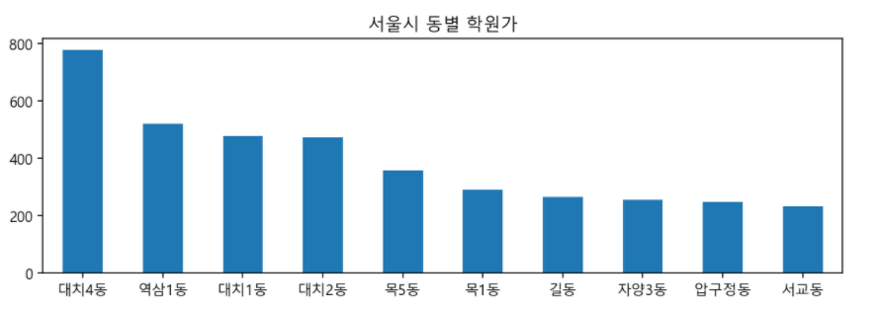

서울시 동 별 학원의 분포는 ‘대치4동’이 777개, ‘역삼1동’이 519개, ‘대치1동’이 476개, ‘대치2동’이 471개, ‘목5동’이 356개, ‘목1동’이 289개, ‘길동’이 263개, ‘자양3동’이 253개, ‘압구정동’이 246개, ‘서교동’이 232개로 나타났다. 위 10개의 동은 이제부터 학원가로 정의하여 분석하려고 한다.   
   
다음은 지도상에 나타낸 학원가에 분포한 학원들의 모습이다.

|  |  |
| --- | --- |
|  |  |

1. **서울특별시 동 별 분식집 수**

학원가와 비교하기에 앞서, 분식집이 주로 어느 동에 분포하는 지 알아보려고 한다.  
데이터 안에서 상권업종대분류명이 ‘음식’으로 분류된 상권을 선별한 뒤, 상권업종중분류명이 ‘분식’으로 분류된 상권을 선별하였다. 이후 행정동명을 통해 분식집 수가 많은 상위 10개의 동을 구하였다.  
  
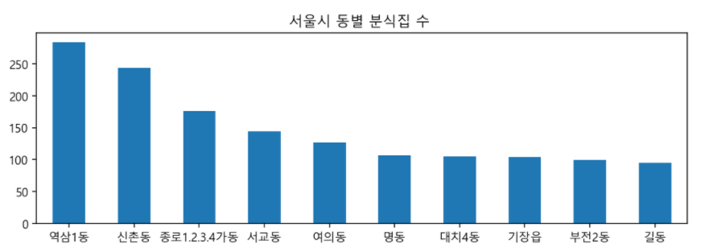

위 그래프에서 알 수 있듯이 분식집의 분포는 ‘역삼 1동’, ‘신촌동’, ‘종로1,2,3,4가동’, ‘서교동’, ‘여의동’, ‘명동’, ‘대치4동’, ‘기장읍’ ‘부천2동’, ‘길동’ 순으로 나타났다.

지도상에 나타낸 분식집의 분포는 다음과 같다.

|  |  |
| --- | --- |
|  |  |

Ⅰ(학원의 분포)과 Ⅱ(분식집의 분포)의 분석 결과를 함께 비교해보았을 때, 상위 10개의 동 중 겹치는 동은 ‘역삼 1동’ 밖에 존재하지않았다. 이로써 서울시 전체를 기준으로한 분식점의 수는 학원가와 관련이 없었다. 그렇다면, 학원가에 있는 음식점들 중 가장 많은 음식점은 분식집인지 알아보았다.

1. **학원가별 음식점 분포도**

Ⅰ에서 구한 10개의 학원가들 중 상위 5개의 동을 선정해 상권업종중분류명별로 나누어 ‘분식’ 카테고리가 상위권에 위치하는지 알아보았다.  
 아래는 학원가에 위치한 음식점의 종류 중 상위 5개만 나타낸 것이다.

ⅰ) 대치4동

1순위 : 한식  
2순위 : 커피점/카페  
3순위 : 유흥주점  
4순위 : 양식  
5순위 : 일식/수산물

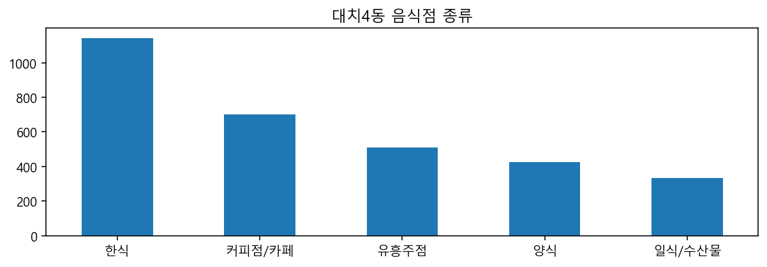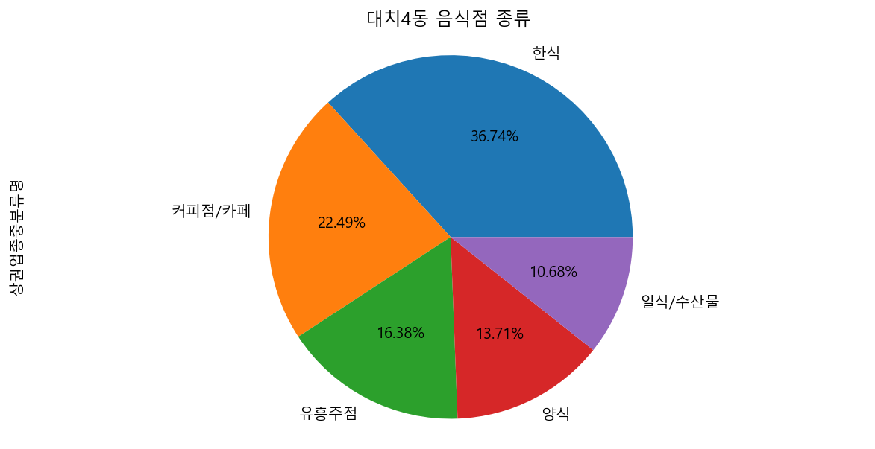

ⅱ) 역삼1동

1순위 : 한식  
2순위 : 커피점/카페  
3순위 : 유흥주점  
4순위 : 양식  
5순위 : 일식/수산물  
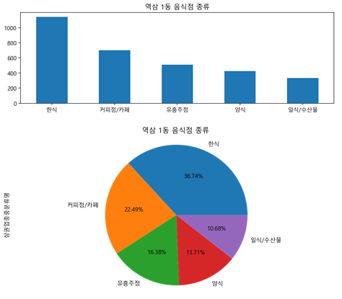

ⅲ) 대치1동

1순위 : 한식  
2순위 : 커피점/카페  
3순위 : 유흥주점  
**4순위 : 분식**  
5순위 : 양식  
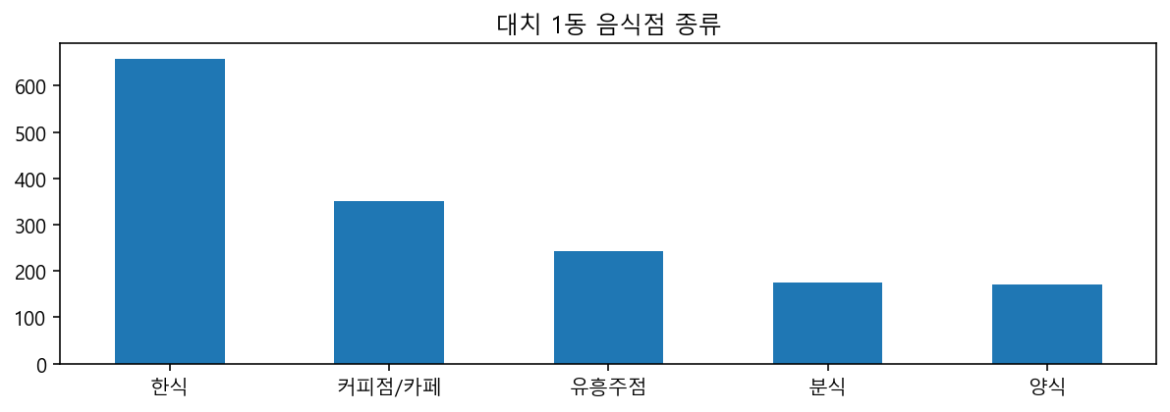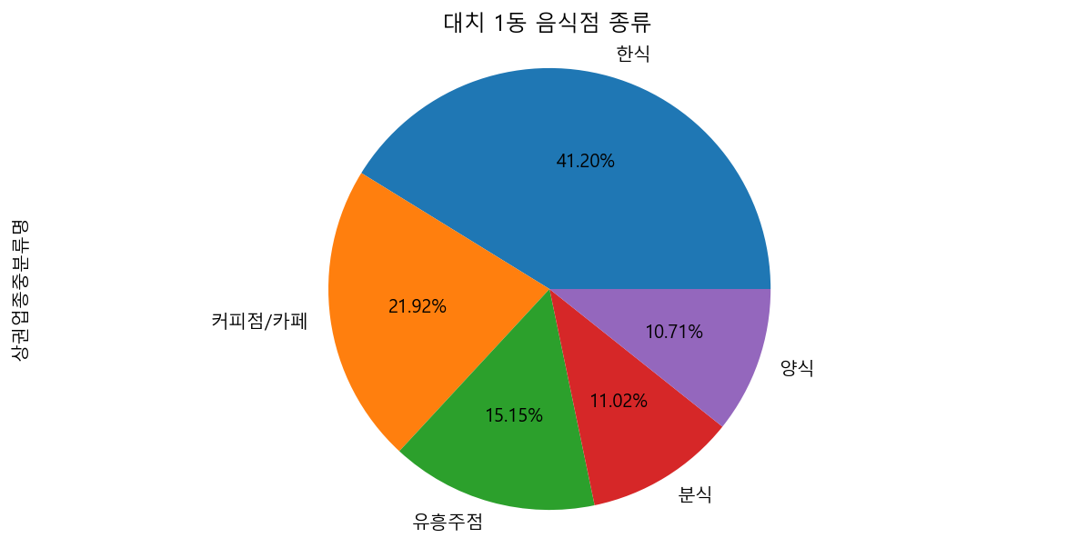

ⅳ) 대치2동

1순위 : 한식  
2순위 : 유흥주점  
3순위 : 커피점/카페  
4순위 : 일식/수산물  
5순위 : 양식  
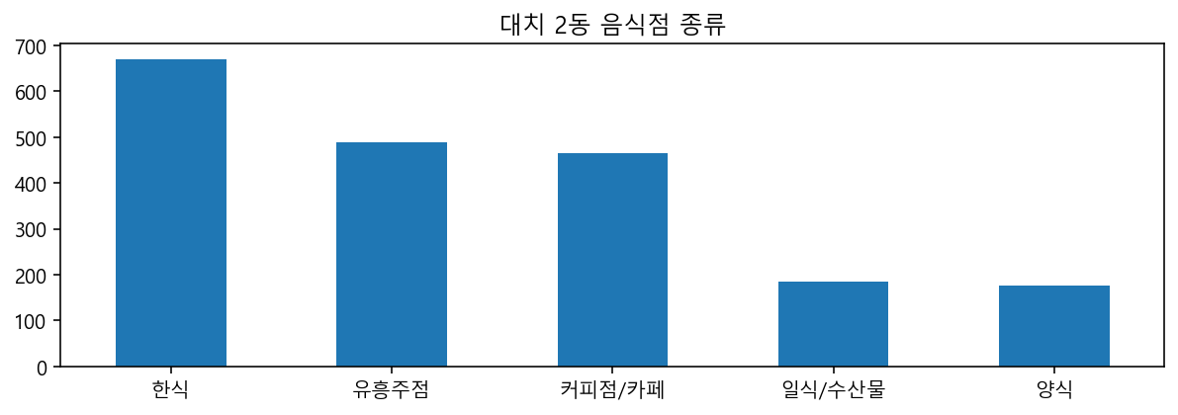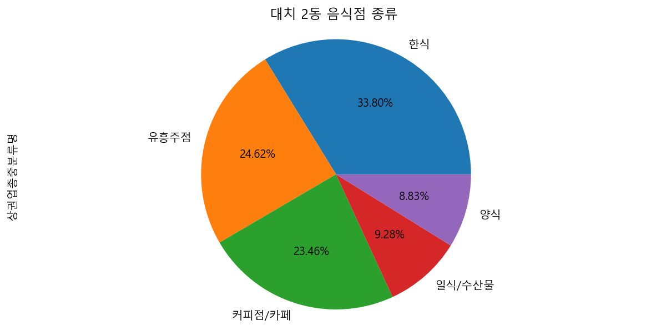

ⅴ) 목5동

1순위 : 한식  
2순위 : 커피점/카페  
3순위 : 유흥주점  
**4순위 : 분식**  
5순위 : 일식/수산물  
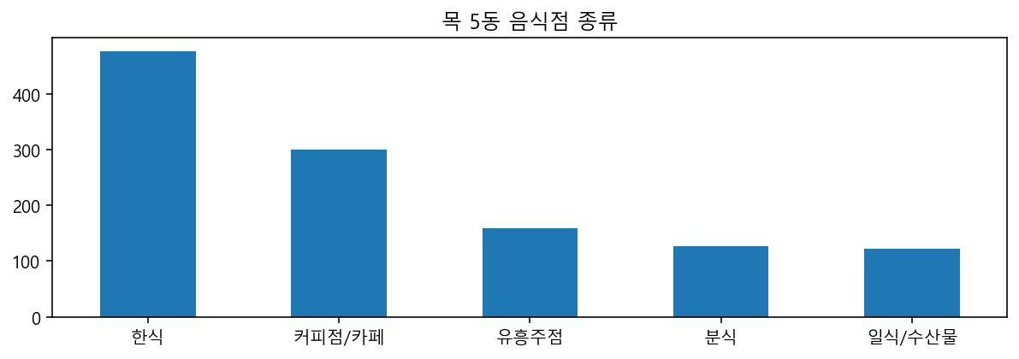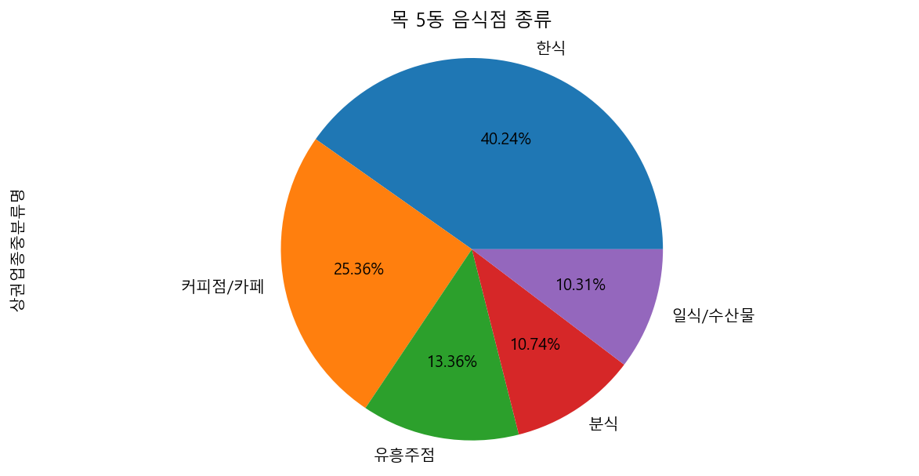

상위 5개의 학원가 중 분식집이 순위권 안에 드는 동은 ‘대치1동’과 ‘목5동’ 밖에 존재하지 않았다. 특히 앞서 Ⅱ의 분석결과로 유일하게 분식집의 수가 많았던 ‘역삼1동’에서 순위권에 들지 못했다는 점이 눈에 띄었다. 또한, 분식집이 순위권에 들었던 ‘대치1동’과 ‘목5동’ 에서도 높은 순위를 차지하지 못하고 ‘4순위’ 에 위치하였다. 이로써 학원가에 가장 많이 분포한 음식점이 분식집일 것이라는 예상이 빗나갔다.

1. **결론**

‘학원의 분포도와 분식집의 분포도는 비례한다’ 라는 가설로 시작했던 Ⅰ,Ⅱ,Ⅲ의 데이터 분석 결과, 학원가와 분식집의 상관관계는 뚜렷하지 않았다.

서울시 내에 학원의 수가 많은 동으로 ‘대치4동’, ‘역삼1동’, ‘대치1동’, ‘대치2동’, ‘목5동’, ‘목1동’, ‘길동’, ‘자양3동’, ‘압구정동’, ‘서교동’ 이 순위권에 위치했다. 하지만, 서울시 내에 분식점의 수가 가장 많은 동을 선별하였을 때, 학원가와 일치하는 동은 ‘역삼1동’ 하나만 존재했다.

이는 단순히 상권의 수가 많기 때문에 분식집의 수도 많을 수 있다고 판단되어, 학원가에 가장 많이 위치한 음식점이 ‘분식집’인지 알아보았다.

하지만 마찬가지로 분식집이 순위권 안에 드는 동은 ‘대치1동’과 ‘목5동’ 밖에 존재하지 않았으며, 그 마저도 ‘4순위’를 기록하였다.

두 결과 모두 ‘학원의 분포도와 분식집의 분포도는 비례한다’라는 가설을 증명하기에는 어려움이 있었다. 분식집이 학원가에 많이 분포되어 있을 수는 있지만, 학원의 수가 많다고 해서 분식집의 수가 많은 것은 아니다. 그러므로 학원의 분포도와 분식집의 분포도는 비례하지 않는다.

다음은 데이터 분석을 위한 주피터 파일에 대한 pdf파일 첨부이다.

